Конспект урока по русскому языку
Класс: 4
Учитель: Рыбинец Валентина Васильевна
Тема: Обобщение и систематизация знаний о глаголе.
Тип урока: закрепление полученных знаний
Цель: Обобщить все полученные знания о глаголе как части речи, о грамматических признаках глагола, правописании безударных личных окончаний глагола.
Задачи: Формировать умение правильно обосновывать написание безударных личных окончаний глаголов.
Развивать умение учащихся распознавать спряжение глаголов.
Упражняться в правильном употреблении глаголов в речи.
Планируемые результаты
Познавательные:
-самостоятельное выделение и формулирование познавательной цели;
-поиск и выделение необходимой информации; анализ, сравнение, классификация объектов по выделенным признакам; синтез.
- формирование ценностно-смысловой; нравственно-этической ориентации; личностное, жизненное самоопределение;
Метапредметные:
регулятивные:
- постановка учебной задачи;
-оценивание качества и уровня усвоения материала.
-общеучебные-выделение и формулирование познавательной цели; поиск и выделение необходимой информации, структурирование знаний; -осознанное и произвольное построение речевого высказывания в устной форме; контроль и оценка процесса и результатов деятельности;
коммуникативные:
-инициативное сотрудничество с учителем и сверстниками;
-контроль, коррекция оценка действий партнера.
Формы работы: фронтальная, групповая, парная, индивидуальная.
Ресурсы: учебник 3 кл, 2 ч. А. В. Полякова, проектор, ноутбук, презентация
Основные термины и понятия: Окончания имен существительных, словосочетание, существительные, имеющие окончания прилагательных; связь слов в словосочетании с помощью вопроса.

Этап урока | Деятельность учителя | Деятельность учеников
1.Организацион-ный момент. | Итак, друзья, внимание-  Вновь прозвенел звонок.  Садитесь поудобнее -  Начнем сейчас урок | Проверка готовности к уроку.  Психологический настрой.
2.Актуализация знаний. Постановка цели урока. | Сегодня у нас с вами урок – путешествие в город Глаголию. Нас пригласили посетить сказочный дворец Времён глаголов. Невидимые жители страны приготовили нам сюрпризы – задачки. Думаю, что мы сможем разгадать эти задачи, т.к. хорошо знакомы с этой частью речи, назначение которой «выражать само действие»  Путешествовать по стране мы будем на поезде. Для этого его надо составить.  -У вас на столах есть локомотив и вагоны. На каждом вагончике написан вопрос. Правильно составите вагончики и у вас получится план рассказа о глаголе.  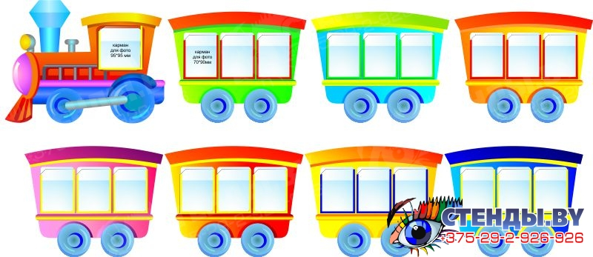  - Какого вида бывают глаголы?  - Как изменяются глаголы?  У вас на столах лежат карточки, я читаю предложение, а вы дописываете ответ:  1. НЕ с глаголами пишется…  2. У глаголов нет ….  3. Глаголы изменяются ….  4. В предложении является……  5.Глаголы исключения…..  - Молодцы! Поднимите руки у кого все правильно- записывают себе 5 баллов, у кого есть 1 ошибка-4, 2- ошибки 3 балла, у кого больше – 0 баллов. Отправляемся дальше. | Учащиеся по цепочке отвечают на вопросы.  Совершенного: действие уже сделано, закончено или будет закончено что сделать?  Несовершенного: действие не закончено что делает?)  по числам, по временам, в настоящем и будущем времени по лицам, глаголы прошедшего времени в единственном числе изменяются по родам.  раздельно  предлогов  по числам, временам, по родам  сказуемым  II спряжения:  Гнать, дышать, держать, обидеть.  Слышать, видеть, ненавидеть,  И зависеть, и терпеть, а еще смотреть, вертеть.  I спряжения:  Ко второму же спряженью,  отнесем мы без сомненья  все глаголы что  на - ИТЬ , исключая  БРИТЬ, СТЕЛИТЬ
3.Изучение нового материал | На этой остановке нам надо определить спряжение. Для этого выполнить упражнение «График» (детям раздаются листочки с системой координат)  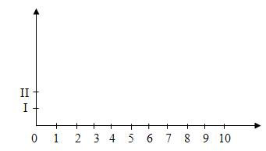  - Я вам буду читать слова по вариантам, а вы ставьте точку на графике.  1.В. смотрит строишь едем думает красит бегаешь чертит сияет ругает зеленеет 2.В. вертят рубишь мокнет откроет возит бреет схватит плавает делает оденут  - Соедините точки по линейке. Обменяйтесь листочками и проверьте графики. Если вы правильно определили спряжение, то график должен выглядеть так:  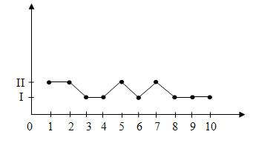  - Если все ответы совпали, то в рейтинговой таблице 10 баллов.
4. Закрепление изученного | Следующая наша остановка «Улица спряжения».  Ваша задача самостоятельно записать глаголы по вариантам, вставить пропущенную букву и определить спряжение.  1 Вариант 2 Вариант  Свяж_м Отдыха_шь  Танцу_м Зиму_шь  Перебира_м Пойма_шь  Рису_м Плат_шь  Чу_м Мечта_шь  Усво_м Загора_шь  Сине_т Затян_т  Проверка. Дети объясняют написание окончания. На экране появляются буквы. В рейтинговую таблицу максимально – 7 баллов.  А теперь пришло время отдохнуть, на физминутку становись!  Переулок Тупиковый.  - А сейчас мы проверим как хорошо вы помните глаголы-исключения. В ваших поездах есть вагоны I и II спряжения. Разложите человечков по вагонам- спряжениям.  - Какие глаголы не назвали?  Проверка. (в рейтинговой таблице – максимум -10 баллов)  Проспект Неопределенной формы.  -Образуйте от данных слов глаголы неопределённой формы и определите спряжение:  обед, черный, беседа, свобода, победа.  Проверка. В рейтинговую таблицу 5 баллов  Ребята, мы с вами попали на «Таможня Глагола Глаголыча»  Проверь себя  - Глагол обозначает :  А) признак предмета  Б) предмет  В) действие предмета  Г) состояние предмета  - Что называется спряжением:  А) изменение по падежам  Б) изменение по родам и числам  В) изменение по лицам и числам  3. Сколько спряжений у глагола?  А) три Б) четыре В) два  4. Отметь строку, в которой все глаголы 1 спряжения:  А) думать, сидеть, держать  Б) дышать, гулять, зеленеть  В) пригревать, гулять, зеленеть  5. Отметь глагол, который имеет в 3-ем лице единственного числа окончание –ет:  А) молчать б) говорить в) смотреть г) читать д) строить е) обидеть ж) ворчать  5. Определи у глаголов лицо или род:  Играет, поиграла, умею, светило  Проверка. В рейтинговую таблицу – 11 баллов | Связать – I спр.- свяжем Отдыхать – I спр. – отдыхаешь  Танцевать – Iспр. - танцуем Зимовать – I спр. - зимуешь  Перебирать – I спр. -перебираем Поймать – I спр. - поймаешь  Рисовать – I спр. – рисуем Платить – II спр. - платишь  Чуять – 1 спр. – чуем Мечтать – I спр. - мечтаешь  Усвоить – II спр. – усвоим Загорать -I спр. - загораешь  Синеть – I спр. – синеет Затянуть -I спр. - затянет  обидеть, ненавидеть, вертеть  Обедать (I)  Чернеть (I)  Беседовать (I)  Освободить(II)  Победить (II)
Итог урока | Ребята, а теперь посчитайте все баллы которые вы набрали за урок. И мы узнаем кто получил оценку «5», «4», «3».
Домашнее задание | Поднимите руку, у кого на уроке все получалось, и он остался доволен своей работой.  Поднимите руку, у кого не все получалось, и он не доволен работой на уроке.  Поднимите руку, кто не понял, о чем мы говорили на уроке.
Рефлексия

